Kuopion kansalaisopisto
Kotitalous, Daamit kokkaa
Laura Kinnunen, laura.a.kinnunen@kuopio.fi, p. 0447184752

Valmistetaan viimeiselle kerralle pastaa ja nautitaan sitruunaista misua.
Kiitos keväästä.

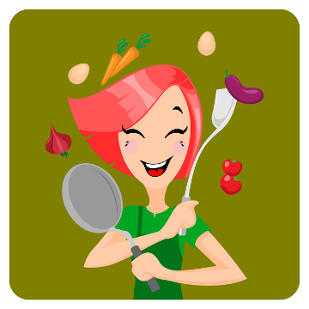

Menu 23.4
Itse tehtyä tuorepastaa, Ricotta-pinaattitäytteellä ja Salvia-voi kastikkeella
Limoncello misua

Kevään kokoontumiskerrat; 21.1, 5.2, 19.2, 19.3, 2.4, 16.4, 23.4
Ohjeet löytyvät myös osoitteesta;
https://peda.net/kuopio/kansalaisopisto/kotitalous/kokkikurssit
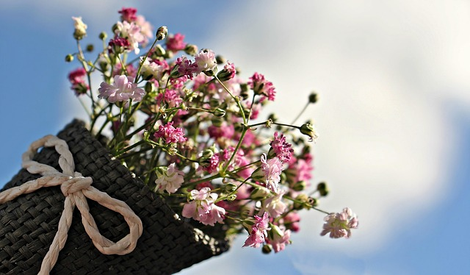
Kiitos kevään kurssista !

Laura

Tuorepasta

4 dl ”00” jauhoja
3-4 kpl keskikokoista kananmunaa Mikäli massa on kuivaa lisää vettä
1 rkl oliiviöljyä tai
1 tl suola löysää lisää jauhoja

Työvaiheet

- Tee jauhoista syvennys hyvälle alustalle, esimerkiksi keittiön työtasolle.

- Lisää kananmunat, öljy ja suola varovasti keskelle ja sekoita jauhojen kanssa kiinteäksi massaksi. Työstä taikinaa muutaman minuutin ajan kämmenellä.

- Laita taikina pussiin ja kylmään hetkeksi.

- Aloita pastataikinan työstäminen koneella, edeten numero kerrallaan ohuempaan, varovasti ja rauhallisesti jauhoja lisäten. Huom. Jaa taikina 4 osaan niin työstäminen on helpompaa.

Anna pastan kuivahtaa ennen keittämistä.
Itse tehtyä pastaa keitetään minuutin verran.

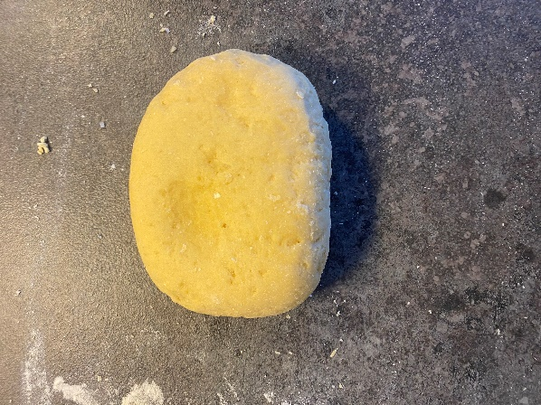
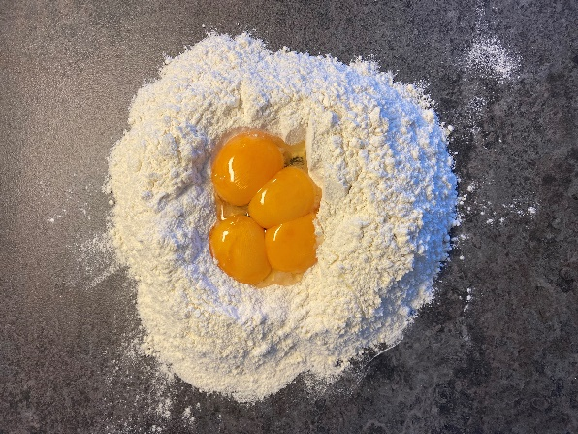

Täyte

125 g ricotta
150g pinaatti
1 kpl valkosipulinkynsi
50 g parmesaaniraaste
persilja ja salvian lehteä muutama
50 g pähkinöitä paahdettuna ( ei pakollinen mutta antaa purutuntumaa )
ripaus muskottipähkinä
suola ja valkopippuria
1 rkl korppujauho

1 kpl kanamuna tai vettä ( voiteluun )

Työvaiheet
- Kuumenna kuivalla pannulla pinaatti kypsäksi, valuta siivilä läpi enimmät nesteet.
- Purista valkosipulinkynsi ja sekoita kaikki täyteainekset.
- Lusikoi tai pursota tasaisin kokoisin välein täytettä pastalevylle. Voitele välit munalla tai vedellä ja aseta toinen pastalevy päälle. Painele levyt kiinni toisiinsa ja leikkaa pyöreiksi tai neliskanttisiksi tyynyiksi.
- Keitä vesi, lisää joukkoon suola. Keitä muutamaa raviolia kerrallaan kiehuvassa vedessä noin kolme minuuttia. Nosta reikäkauhalla valumaan.

Ricottajuuston voi korvata rae- tai tuorejuustolla.
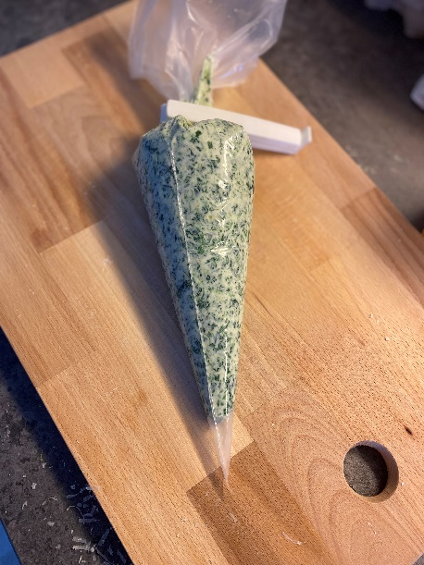
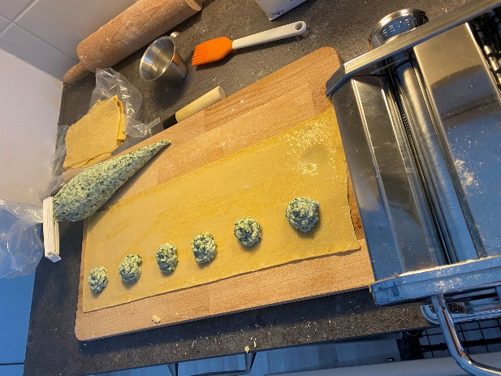
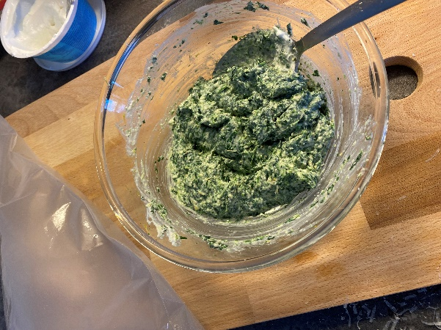

Salvia – voi kastike

100 g voi
1 dl salvian lehtiä

Työvaiheet
- Kuumenna voi ja salvian lehdet. Aseta raviolit tarjolle ja kaada päälle voikastike.

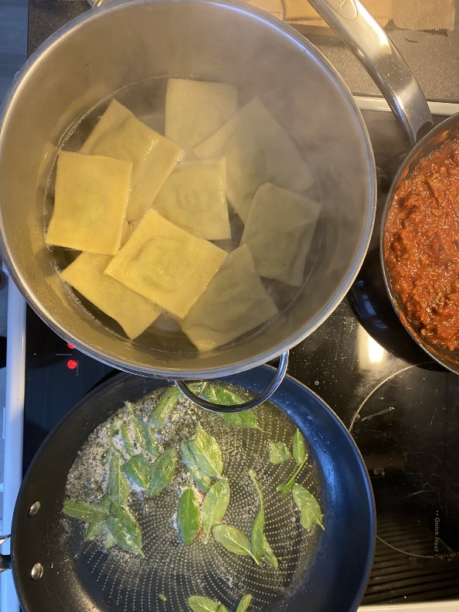

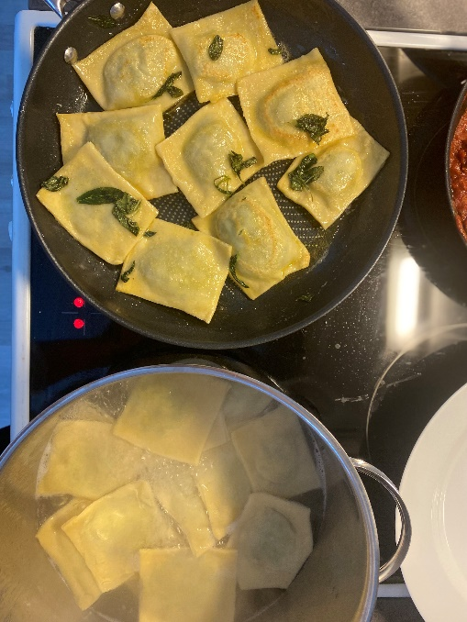

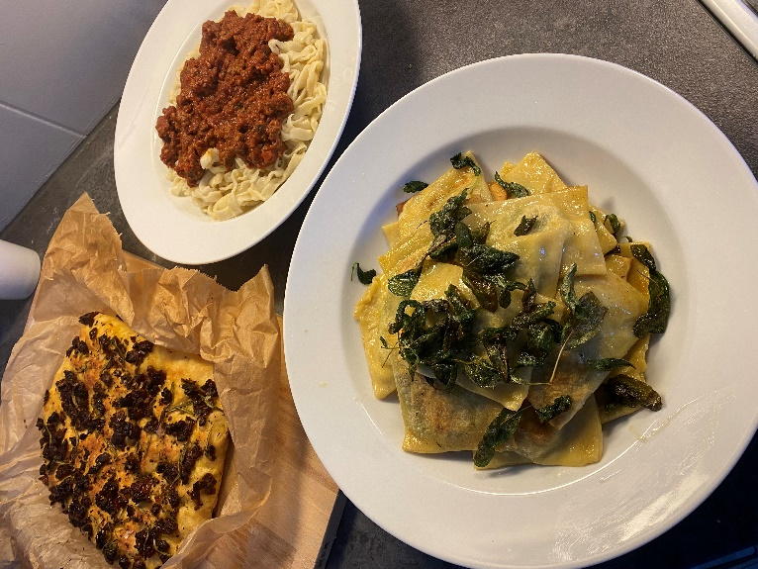

Vinkki!
Jos taikinaa jää yli valmista pastaa

Limoncellomisu
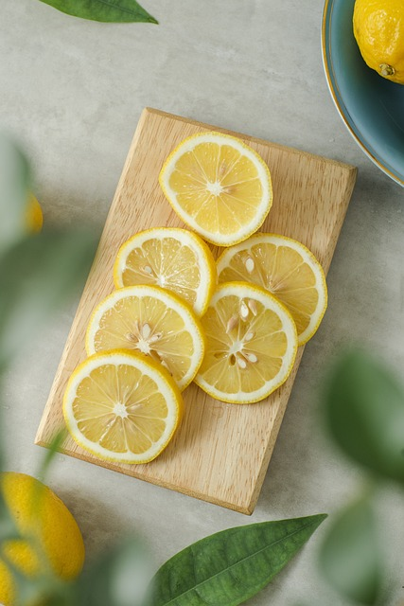
Savoirkeksejä

Kostutusliemi
1 dl sitruunamehu
1 dl sokeri
1 dl limoncello

Vaahto
250 g mascarpone
4 dl vispikerma
1 dl tomusokeri
½ dl limoncello

Koristeluun pistaasipähkinöitä ja sitruunakreemiä

Työvaiheet
- Yhdistä kostutuksen sokeri ja sitruunanmehu pienessä kattilassa. Kuumenna, kunnes sokeri on sulanut. Lisää joukkoon limoncello, siirrä jäähtymään.
- Yhdistä mascarpone ja kerma kulhossa. Vaahdota sähkövatkaimella kulhossa löysäksi vaahdoksi. Sekoita joukkoon tomusokeri ja limoncello.
- Kostuta puolet kekseistä kastamalla ne kummaltakin puolen kostutusveteen. Levitä keksit vuoan (noin 20 x 20 cm) pohjalle. Levitä puolet vaahdosta keksien päälle. Levitä puolet sitruunakreemistä vaahdon pinnalle. Ripottele pistaasirouhetta kreemin pinnalle.
- Kostuta ja asettele loput keksit vuokaan. Levitä ohut kerros vaahtoa keksien pinnalle. Levitä loppu sitruunakreemi vaahdon päälle. Pursota loppu vaahto kreemin pinnalle.
